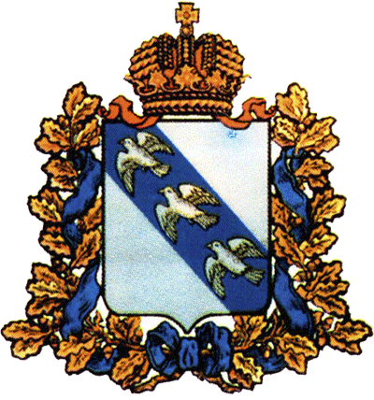

**Комитет по труду и занятости населения Курской области**

**П Р И К А З**

от _______________ № ______________

г. Курск

О внесении изменений в Административный регламент предоставления комитетом по труду и занятости населения Курской области государственной услуги «Проведение государственной экспертизы условий труда»

В соответствии с приказом Министерства труда и социального развития РФ от 29.10.2021 № 775н «Об утверждении порядка проведения государственной экспертизы условий труда» п р и к а з ы в а ю:

1. Внести в Административный регламент предоставления комитетом по труду и занятости населения Курской области (далее – комитет) государственной услуги «Проведение государственной экспертизы условий труда», утвержденный приказом комитета от 20.12.2018 № 01-421 (в редакции приказов комитета от 28.12.2018 № 01-456, от 05.02.2019 № 01-34, от 18.04.2022 № 01-124, от 24.08.2022 № 01-270) следующие изменения:

по тексту Административного регламента слова «[www.trud46.ru](http://www.kursk.regiontrud.ru)» заменить словами «www.[trudzan.kursk.ru](https://trudzan.kursk.ru/)»;

абзац двадцатый подраздела 3.5 «Оформление и выдача результатов государственной экспертизы условий труда» Административного регламента после слов «и утверждается руководителем» дополнить словами «либо заместителем руководителя органа».

2. Отделу охраны труда и государственной экспертизы условий труда комитета (Гололобов А.Н.) обеспечить в течение десяти календарных дней со дня государственной регистрации размещение данного приказа на «Официальном интернет - портале правовой информации» ([www.pravo.gov.ru](http://www.pravo.gov.ru)).

3. Отделу автоматизации, коммуникационных технологий и защиты информации комитета (И.В. Шахова) обеспечить в течение десяти календарных дней со дня государственной регистрации размещение данного приказа на официальном сайте Губернатора и Правительства Курской области (https://kursk.ru), официальном сайте комитета (www.[trudzan.kursk.ru](https://trudzan.kursk.ru/)).

4. Контроль за исполнением настоящего приказа возложить на первого заместителя председателя комитета В.А. Винцкевича.

5. Приказ вступает в силу по истечении 10 дней со дня его официального опубликования.

Председатель комитета Е.В. Кулагина

Н.В. Гладких

54-03-08*2